## 实验操作2

1、每天将/etc/目录下所有文件，备份到/data独立的子目录下，并要求子目录格式为 backupYYYYmm-dd，备份过程可见

#cp -a /etc/ /data/backup$(date +%F)

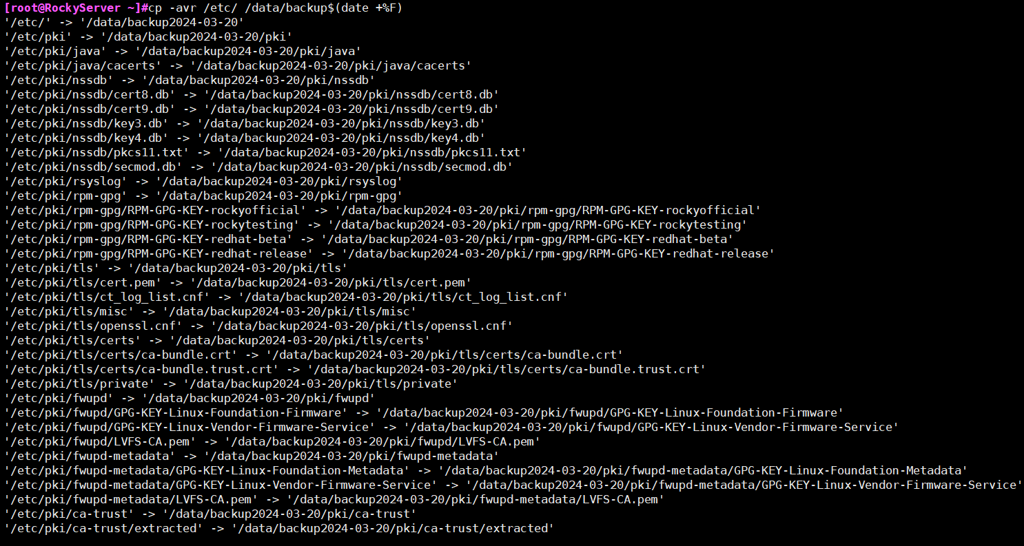

2 创建/data/rootdir目录，并复制/root下所有文件到该目录内，要求保留原有权限

#cp -a /root /data/rootdir

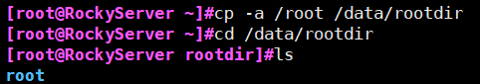

3 在个人主目录下创建data目录，将/bin目录下以s开头的文件拷贝到data目录中（写出操作命令）

#cd

#mkdir data

#cd data

#cp /bin/s* ./

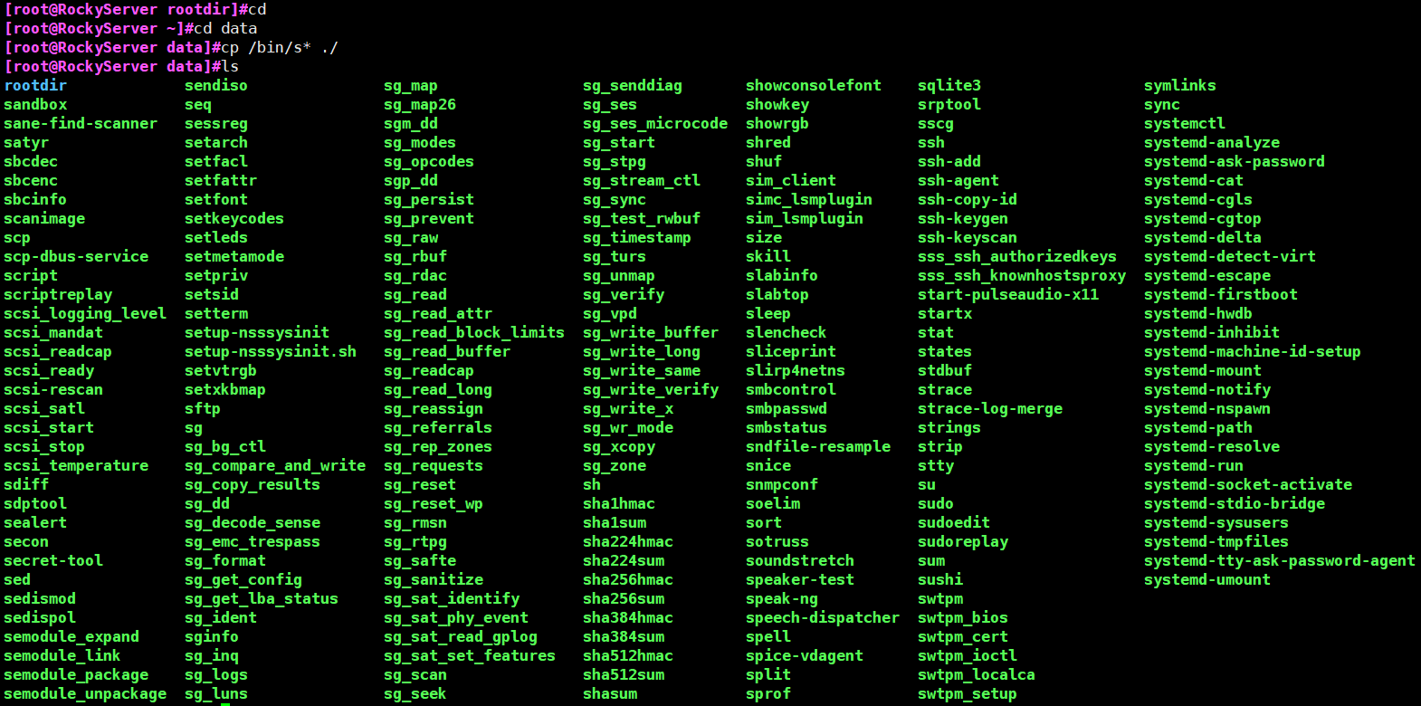

4.将3的data目录改名为databak

#cd

#mv data databak

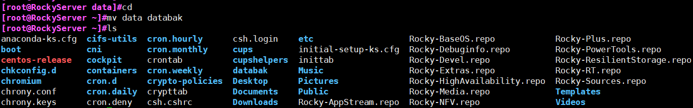

5.将databak目录下所有内容（包括子目录和文件）复制到/tmp目录中（用tree命令显示并截图）

#cp -r databak/* /tmp

#ls /tmp

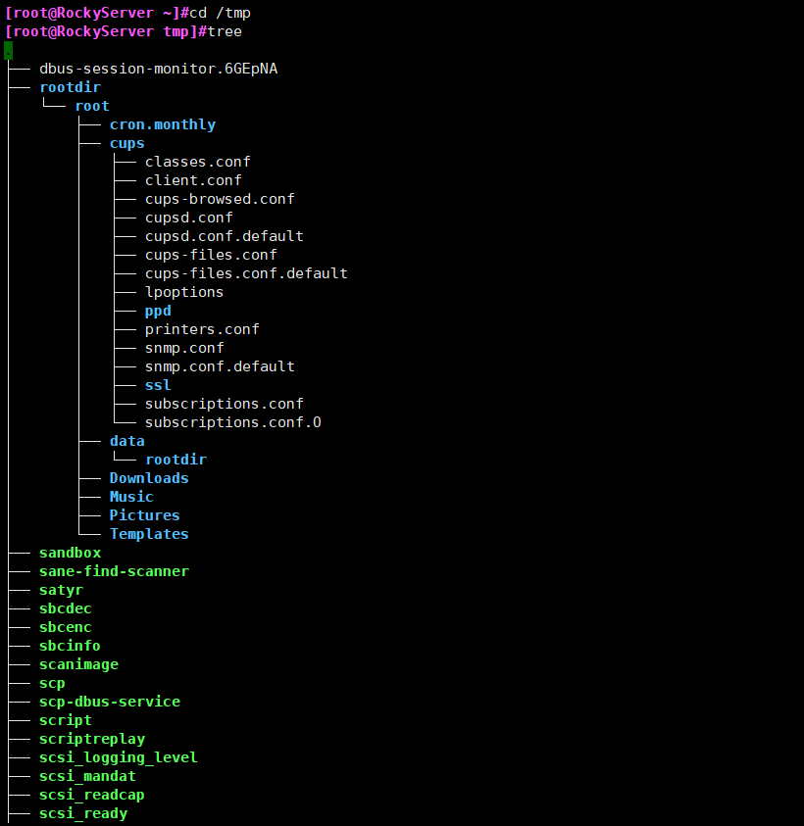

6在命令行提示符后输入cd /bin（使用通配符，写出要求的命令）

a)列出所有以字母c为结尾的文件 ls *c

b)列出以tra开始的，随后是任意一个或多个字符

c)列出首字符是a或b或c的所有文件或者目录 ls [abc]*

#cd /bin

#ls *c

#ls tra*

#ls [abc]*





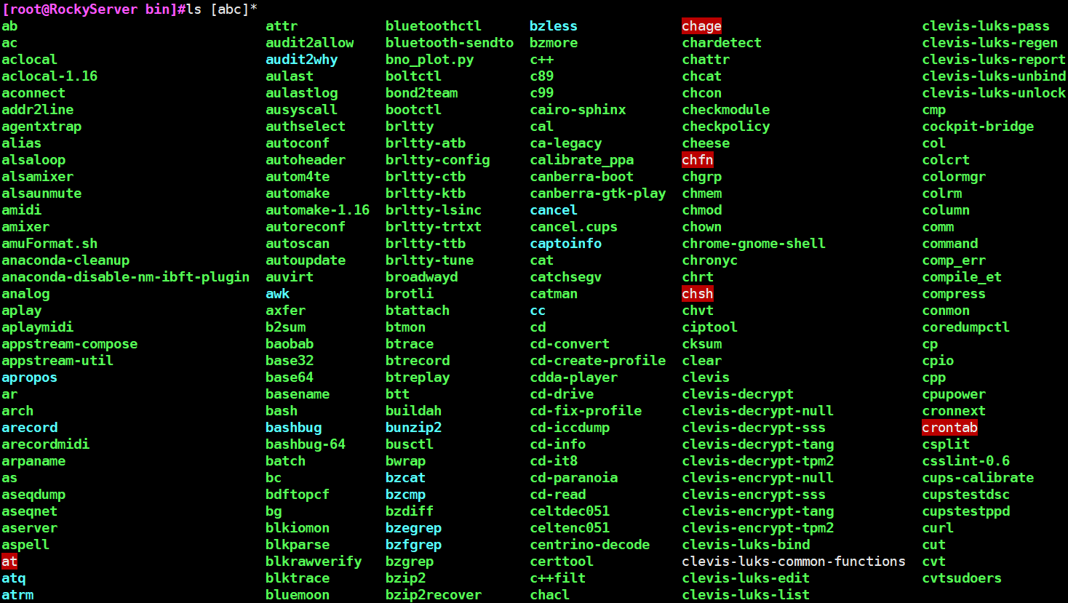

7 利用rm命令清空/tmp目录里面的内容

#rm -rf /tmp/*

